第十八章 Linux系统对中断的处理
本文来自“Linux系列教程之快速入门”里的“嵌入式Linux驱动开发基础知识”。
在“Linux系列教程之快速入门”里，它是第18章。
在本GIT仓库里，本文是讲解中断子系统时第2到第7个视频对应的文档。

18.1 进程、线程、中断的核心：栈
中断中断，中断谁？
中断当前正在运行的进程、线程。
进程、线程是什么？内核如何切换进程、线程、中断？
要理解这些概念，必须理解栈的作用。

18.1.1 ARM处理器程序运行的过程
ARM芯片属于精简指令集计算机(RISC：Reduced Instruction Set Computing)，它所用的指令比较简单，有如下特点：
① 对内存只有读、写指令
② 对于数据的运算是在CPU内部实现
③ 使用RISC指令的CPU复杂度小一点，易于设计

比如对于a=a+b这样的算式，需要经过下面4个步骤才可以实现：

细看这几个步骤，有些疑问：
① 读a，那么a的值读出来后保存在CPU里面哪里？
② 读b，那么b的值读出来后保存在CPU里面哪里？
③ a+b的结果又保存在哪里？

我们需要深入ARM处理器的内部。简单概括如下，我们先忽略各种CPU模式(系统模式、用户模式等等)。
注意：如果想入理解ARM处理器架构，应该从裸机开始学习。我们即将写好近30个裸机程序的文档，估计还3月底发布。
注意：为了加快学习速度，建议先不看裸机。
CPU运行时，先去取得指令，再执行指令：
① 把内存a的值读入CPU寄存器R0
② 把内存b的值读入CPU寄存器R1
③ 把R0、R1累加，存入R0
④ 把R0的值写入内存a

18.1.2 程序被中断时，怎么保存现场
从上图可知，CPU内部的寄存器很重要，如果要暂停一个程序，中断一个程序，就需要把这些寄存器的值保存下来：这就称为保存现场。
保存在哪里？内存，这块内存就称之为栈。
程序要继续执行，就先从栈中恢复那些CPU内部寄存器的值。
这个场景并不局限于中断，下图可以概括程序A、B的切换过程，其他情况是类似的：
a. 函数调用：
在函数A里调用函数B，实际就是中断函数A的执行。
那么需要把函数A调用B之前瞬间的CPU寄存器的值，保存到栈里；
再去执行函数B；
函数B返回之后，就从栈中恢复函数A对应的CPU寄存器值，继续执行。
b. 中断处理
进程A正在执行，这时候发生了中断。
CPU强制跳到中断异常向量地址去执行，
这时就需要保存进程A被中断瞬间的CPU寄存器值，
可以保存在进程A的内核态栈，也可以保存在进程A的内核结构体中。
中断处理完毕，要继续运行进程A之前，恢复这些值。

c. 进程切换
在所谓的多任务操作系统中，我们以为多个程序是同时运行的。
如果我们能感知微秒、纳秒级的事件，可以发现操作系统时让这些程序依次执行一小段时间，进程A的时间用完了，就切换到进程B。
怎么切换？
切换过程是发生在内核态里的，跟中断的处理类似。
进程A的被切换瞬间的CPU寄存器值保存在某个地方；
恢复进程B之前保存的CPU寄存器值，这样就可以运行进程B了。

所以，在中断处理的过程中，伴存着进程的保存现场、恢复现场。
进程的调度也是使用栈来保存、恢复现场：

18.1.3 进程、线程的概念
假设我们写一个音乐播放器，在播放音乐的同时会根据按键选择下一首歌。把事情简化为2件事：发送音频数据、读取按键。那可以这样写程序：
int main(int argc, char **argv)
{
int key;

while (1)
{
key = read_key();

if (key != -1)
{
switch (key)
{
case NEXT:
select_next_music(); // 在GUI选中下一首歌
break;
}
}
else
{
send_music();
}
}

return 0;
}
这个程序只有一条主线，读按键、播放音乐都是顺序执行。
无论按键是否被按下，read_key函数必须马上返回，否则会使得后续的send_music受到阻滞导致音乐播放不流畅。
读取按键、播放音乐能否分为两个程序进行？可以，但是开销太大：读按键的程序，要把按键通知播放音乐的程序，进程间通信的效率没那么高。
这时可以用多线程之编程，读取按键是一个线程，播放音乐是另一个线程，它们之间可以通过全局变量传递数据，示意代码如下：

int g_key;
void key_thread_fn()
{
while (1)
{
g_key = read_key();
if (g_key != -1)
{
switch (g_key)
{
case NEXT:
select_next_music(); // 在GUI选中下一首歌
break;
}
}
}
}
void music_fn()
{
while (1)
{
if (g_key == STOP)
stop_music();
else
{
send_music();
}
}

}

int main(int argc, char **argv)
{
int key;

create_thread(key_thread_fn);
create_thread(music_fn);
while (1)
{
sleep(10);
}
return 0;
}
这样，按键的读取及GUI显示、音乐的播放，可以分开来，不必混杂在一起。
按键线程可以使用阻塞方式读取按键，无按键时是休眠的，这可以节省CPU资源。
音乐线程专注于音乐的播放和控制，不用理会按键的具体读取工作。
并且这2个线程通过全局变量g_key传递数据，高效而简单。

在Linux中：资源分配的单位是进程，调度的单位是线程。
也就是说，在一个进程里，可能有多个线程，这些线程共用打开的文件句柄、全局变量等等。
而这些线程，之间是互相独立的，“同时运行”，也就是说：每一个线程，都有自己的栈。如下图示：

18.2 Linux系统对中断处理的演进
从2005年我接触Linux到现在15年了，Linux中断系统的变化并不大。比较重要的就是引入了threaded irq：使用内核线程来处理中断。
Linux系统中有硬件中断，也有软件中断。
对硬件中断的处理有2个原则：不能嵌套，越快越好。

参考资料：https://blog.csdn.net/myarrow/article/details/9287169

18.2.1 Linux对中断的扩展：硬件中断、软件中断
Linux系统把中断的意义扩展了，对于按键中断等硬件产生的中断，称之为“硬件中断”(hard irq)。每个硬件中断都有对应的处理函数，比如按键中断、网卡中断的处理函数肯定不一样。
为方便理解，你可以先认为对硬件中断的处理是用数组来实现的，数组里存放的是函数指针：
注意：上图是简化的，Linux中这个数组复杂多了。
当发生A中断时，对应的irq_function_A函数被调用。硬件导致该函数被调用。

相对的，还可以人为地制造中断：软件中断(soft irq)，如下图所示：
注意：上图是简化的，Linux中这个数组复杂多了。
问题来了：
a. 软件中断何时生产？
由软件决定，对于X号软件中断，只需要把它的flag设置为1就表示发生了该中断。
b. 软件中断何时处理？
软件中断嘛，并不是那么十万火急，有空再处理它好了。
什么时候有空？不能让它一直等吧？
Linux系统中，各种硬件中断频繁发生，至少定时器中断每10ms发生一次，那取个巧？
在处理完硬件中断后，再去处理软件中断？就这么办！

有哪些软件中断？
查内核源码include/linux/interrupt.h
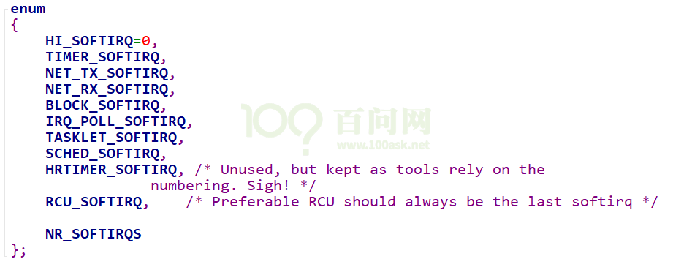

怎么触发软件中断？最核心的函数是raise_softirq，简单地理解就是设置softirq_veq[nr]的标记位：
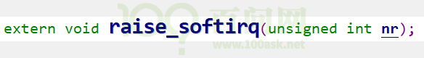

怎么设置软件中断的处理函数：

后面讲到的中断下半部tasklet就是使用软件中断实现的。

18.2.2 中断处理原则1：不能嵌套
官方资料：中断处理不能嵌套
https://git.kernel.org/pub/scm/linux/kernel/git/torvalds/linux.git/commit/?id=e58aa3d2d0cc
中断处理函数需要调用C函数，这就需要用到栈。
中断A正在处理的过程中，假设又发生了中断B，那么在栈里要保存A的现场，然后处理B。
在处理B的过程中又发生了中断C，那么在栈里要保存B的现场，然后处理C。
如果中断嵌套突然暴发，那么栈将越来越大，栈终将耗尽。
所以，为了防止这种情况发生，也是为了简单化中断的处理，在Linux系统上中断无法嵌套：即当前中断A没处理完之前，不会响应另一个中断B(即使它的优先级更高)。

18.2.3 中断处理原则2：越快越好
妈妈在家中照顾小孩时，门铃响起，她开门取快递：这就是中断的处理。她取个快递敢花上半天吗？不怕小孩出意外吗？
同理，在Linux系统中，中断的处理也是越快越好。
在单芯片系统中，假设中断处理很慢，那应用程序在这段时间内就无法执行：系统显得很迟顿。
在SMP系统中，假设中断处理很慢，那么正在处理这个中断的CPU上的其他线程也无法执行。
在中断的处理过程中，该CPU是不能进行进程调度的，所以中断的处理要越快越好，尽早让其他中断能被处理──进程调度靠定时器中断来实现。
在Linux系统中使用中断是挺简单的，为某个中断irq注册中断处理函数handler，可以使用request_irq函数：
在handler函数中，代码尽可能高效。

但是，处理某个中断要做的事情就是很多，没办法加快。比如对于按键中断，我们需要等待几十毫秒消除机械抖动。难道要在handler中等待吗？对于计算机来说，这可是一个段很长的时间。
怎么办？

18.2.4 要处理的事情实在太多，拆分为：上半部、下半部
当一个中断要耗费很多时间来处理时，它的坏处是：在这段时间内，其他中断无法被处理。换句话说，在这段时间内，系统是关中断的。
如果某个中断就是要做那么多事，我们能不能把它拆分成两部分：紧急的、不紧急的？
在handler函数里只做紧急的事，然后就重新开中断，让系统得以正常运行；那些不紧急的事，以后再处理，处理时是开中断的。
中断下半部的实现有很多种方法，讲2种主要的：tasklet(小任务)、work queue(工作队列)。

18.2.5 下半部要做的事情耗时不是太长：tasklet
假设我们把中断分为上半部、下半部。发生中断时，上半部下半部的代码何时、如何被调用？
当下半部比较耗时但是能忍受，并且它的处理比较简单时，可以用tasklet来处理下半部。tasklet是使用软件中断来实现。
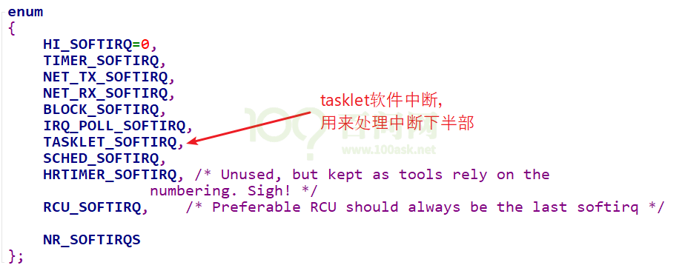

写字太多，不如贴代码，代码一目了然：
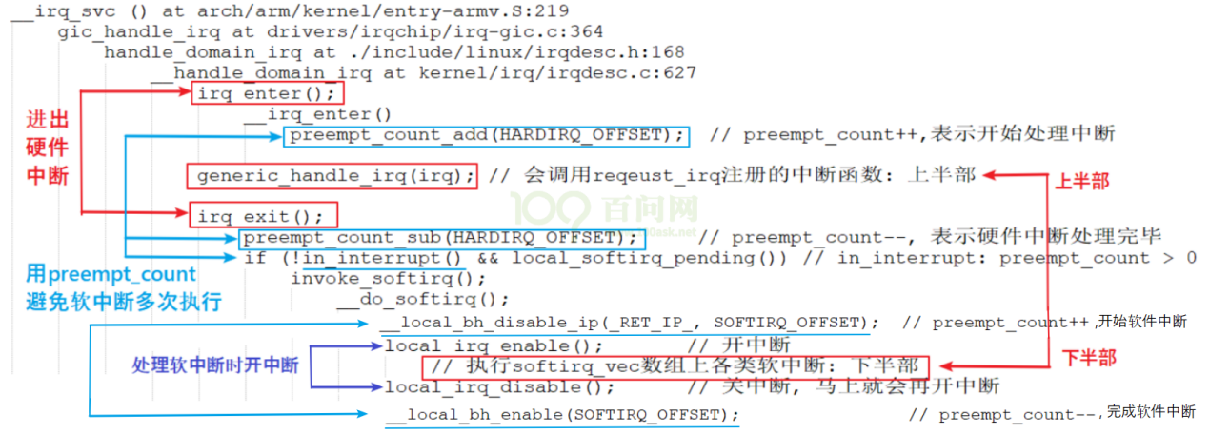
使用流程图简化一下：
假设硬件中断A的上半部函数为irq_top_half_A，下半部为irq_bottom_half_A。
使用情景化的分析，才能理解上述代码的精华。
a. 硬件中断A处理过程中，没有其他中断发生：
一开始，preempt_count = 0；
上述流程图①～⑨依次执行，上半部、下半部的代码各执行一次。

b. 硬件中断A处理过程中，又再次发生了中断A：
一开始，preempt_count = 0；
执行到第⑥时，一开中断后，中断A又再次使得CPU跳到中断向量表。
注意：这时preempt_count等于1，并且中断下半部的代码并未执行。
CPU又从①开始再次执行中断A的上半部代码：
在第①步preempt_count等于2；
在第③步preempt_count等于1；
在第④步发现preempt_count等于1，所以直接结束当前第2次中断的处理；
注意：重点来了，第2次中断发生后，打断了第一次中断的第⑦步处理。当第2次中断处理完毕，CPU会继续去执行第⑦步。
可以看到，发生2次硬件中断A时，它的上半部代码执行了2次，但是下半部代码只执行了一次。
所以，同一个中断的上半部、下半部，在执行时是多对一的关系。

c. 硬件中断A处理过程中，又再次发生了中断B：
一开始，preempt_count = 0；
执行到第⑥时，一开中断后，中断B又再次使得CPU跳到中断向量表。
注意：这时preempt_count等于1，并且中断A下半部的代码并未执行。
CPU又从①开始再次执行中断B的上半部代码：
在第①步preempt_count等于2；
在第③步preempt_count等于1；
在第④步发现preempt_count等于1，所以直接结束当前第2次中断的处理；
注意：重点来了，第2次中断发生后，打断了第一次中断A的第⑦步处理。当第2次中断B处理完毕，CPU会继续去执行第⑦步。
在第⑦步里，它会去执行中断A的下半部，也会去执行中断B的下半部。
所以，多个中断的下半部，是汇集在一起处理的。

总结：
a. 中断的处理可以分为上半部，下半部
b. 中断上半部，用来处理紧急的事，它是在关中断的状态下执行的
c. 中断下半部，用来处理耗时的、不那么紧急的事，它是在开中断的状态下执行的
d. 中断下半部执行时，有可能会被多次打断，有可能会再次发生同一个中断
e. 中断上半部执行完后，触发中断下半部的处理
f. 中断上半部、下半部的执行过程中，不能休眠：中断休眠的话，以后谁来调度进程啊？

18.2.6 下半部要做的事情太多并且很复杂：工作队列
在中断下半部的执行过程中，虽然是开中断的，期间可以处理各类中断。但是毕竟整个中断的处理还没走完，这期间APP是无法执行的。
假设下半部要执行1、2分钟，在这1、2分钟里APP都是无法响应的。
这谁受得了？
所以，如果中断要做的事情实在太耗时，那就不能用软件中断来做，而应该用内核线程来做：在中断上半部唤醒内核线程。内核线程和APP都一样竞争执行，APP有机会执行，系统不会卡顿。
这个内核线程是系统帮我们创建的，一般是kworker线程，内核中有很多这样的线程：
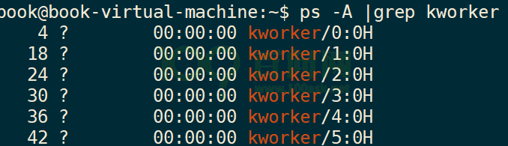

kworker线程要去“工作队列”(work queue)上取出一个一个“工作”(work)，来执行它里面的函数。
那我们怎么使用work、work queue呢？
a. 创建work：
你得先写出一个函数，然后用这个函数填充一个work结构体。比如：
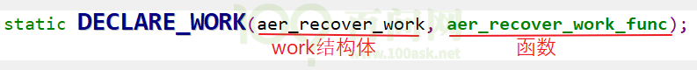

b. 要执行这个函数时，把work提交给work queue就可以了：
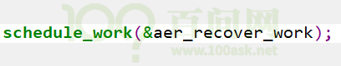
上述函数会把work提供给系统默认的work queue：system_wq，它是一个队列。

c. 谁来执行work中的函数？
不用我们管，schedule_work函数不仅仅是把work放入队列，还会把kworker线程唤醒。此线程抢到时间运行时，它就会从队列中取出work，执行里面的函数。

d. 谁把work提交给work queue？
在中断场景中，可以在中断上半部调用schedule_work函数。

总结：
a. 很耗时的中断处理，应该放到线程里去
b. 可以使用work、work queue
c. 在中断上半部调用schedule_work函数，触发work的处理
d. 既然是在线程中运行，那对应的函数可以休眠。

18.2.7 新技术：threaded irq
使用线程来处理中断，并不是什么新鲜事。使用work就可以实现，但是需要定义work、调用schedule_work，好麻烦啊。
太懒了太懒了，就这2步你们都不愿意做。
好，内核是为懒人服务的，再杀出一个函数：
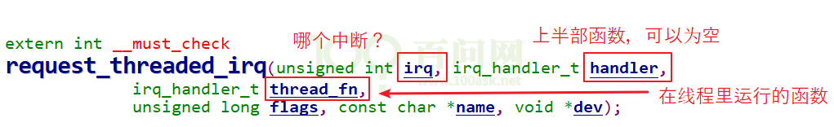
你可以只提供thread_fn，系统会为这个函数创建一个内核线程。发生中断时，内核线程就会执行这个函数。

说你懒是开玩笑，内核开发者也不会那么在乎懒人。
以前用work来线程化地处理中断，一个worker线程只能由一个CPU执行，多个中断的work都由同一个worker线程来处理，在单CPU系统中也只能忍着了。但是在SMP系统中，明明有那么多CPU空着，你偏偏让多个中断挤在这个CPU上？
新技术threaded irq，为每一个中断都创建一个内核线程；多个中断的内核线程可以分配到多个CPU上执行，这提高了效率。

18.3 Linux中断系统中的重要数据结构
本节内容，可以从request_irq(include/linux/interrupt.h)函数一路分析得到。
能弄清楚下面这个图，对Linux中断系统的掌握也基本到位了。
最核心的结构体是irq_desc，之前为了易于理解，我们说在Linux内核中有一个中断数组，对于每一个硬件中断，都有一个数组项，这个数组就是irq_desc数组。
注意：如果内核配置了CONFIG_SPARSE_IRQ，那么它就会用基数树(radix tree)来代替irq_desc数组。SPARSE的意思是“稀疏”，假设大小为1000的数组中只用到2个数组项，那不是浪费嘛？所以在中断比较“稀疏”的情况下可以用基数树来代替数组。

18.3.1 irq_desc数组
irq_desc结构体在include/linux/irqdesc.h中定义，主要内容如下图：
每一个irq_desc数组项中都有一个函数：handle_irq，还有一个action链表。要理解它们，需要先看中断结构图：
外部设备1、外部设备n共享一个GPIO中断B，多个GPIO中断汇聚到GIC(通用中断控制器)的A号中断，GIC再去中断CPU。那么软件处理时就是反过来，先读取GIC获得中断号A，再细分出GPIO中断B，最后判断是哪一个外部芯片发生了中断。
所以，中断的处理函数来源有三：
① GIC的处理函数：
假设irq_desc[A].handle_irq是XXX_gpio_irq_handler(XXX指厂家)，这个函数需要读取芯片的GPIO控制器，细分发生的是哪一个GPIO中断(假设是B)，再去调用irq_desc[B]. handle_irq。
注意：irq_desc[A].handle_irq细分出中断后B，调用对应的irq_desc[B].handle_irq。
显然中断A是CPU感受到的顶层的中断，GIC中断CPU时，CPU读取GIC状态得到中断A。

② 模块的中断处理函数：
比如对于GPIO模块向GIC发出的中断B，它的处理函数是irq_desc[B].handle_irq。
BSP开发人员会设置对应的处理函数，一般是handle_level_irq或handle_edge_irq，从名字上看是用来处理电平触发的中断、边沿触发的中断。
注意：导致GPIO中断B发生的原因很多，可能是外部设备1，可能是外部设备n，可能只是某一个设备，也可能是多个设备。所以irq_desc[B].handle_irq会调用某个链表里的函数，这些函数由外部设备提供。这些函数自行判断该中断是否自己产生，若是则处理。

③ 外部设备提供的处理函数：
这里说的“外部设备”可能是芯片，也可能总是简单的按键。它们的处理函数由自己驱动程序提供，这是最熟悉这个设备的“人”：它知道如何判断设备是否发生了中断，如何处理中断。
对于共享中断，比如GPIO中断B，它的中断来源可能有多个，每个中断源对应一个中断处理函数。所以irq_desc[B]中应该有一个链表，存放着多个中断源的处理函数。
一旦程序确定发生了GPIO中断B，那么就会从链表里把那些函数取出来，一一执行。
这个链表就是action链表。
对于我们举的这个例子来说，irq_desc数组如下：

18.3.2 irqaction结构体
irqaction结构体在include/linux/interrupt.h中定义，主要内容如下图：
当调用request_irq、request_threaded_irq注册中断处理函数时，内核就会构造一个irqaction结构体。在里面保存name、dev_id等，最重要的是handler、thread_fn、thread。
handler是中断处理的上半部函数，用来处理紧急的事情。
thread_fn对应一个内核线程thread，当handler执行完毕，Linux内核会唤醒对应的内核线程。在内核线程里，会调用thread_fn函数。
可以提供handler而不提供thread_fn，就退化为一般的request_irq函数。
可以不提供handler只提供thread_fn，完全由内核线程来处理中断。
也可以既提供handler也提供thread_fn，这就是中断上半部、下半部。

里面还有一个名为sedondary的irqaction结构体，它的作用以后再分析。
在reqeust_irq时可以传入dev_id，为何需要dev_id？作用有2：
① 中断处理函数执行时，可以使用dev_id
② 卸载中断时要传入dev_id，这样才能在action链表中根据dev_id找到对应项
所以在共享中断中必须提供dev_id，非共享中断可以不提供。

18.3.3 irq_data结构体
irq_data结构体在include/linux/irq.h中定义，主要内容如下图：
它就是个中转站，里面有irq_chip指针 irq_domain指针，都是指向别的结构体。
比较有意思的是irq、hwirq，irq是软件中断号，hwirq是硬件中断号。比如上面我们举的例子，在GPIO中断B是软件中断号，可以找到irq_desc[B]这个数组项；GPIO里的第x号中断，这就是hwirq。
谁来建立irq、hwirq之间的联系呢？由irq_domain来建立。irq_domain会把本地的hwirq映射为全局的irq，什么意思？比如GPIO控制器里有第1号中断，UART模块里也有第1号中断，这两个“第1号中断”是不一样的，它们属于不同的“域”──irq_domain。

18.3.4 irq_domain结构体
irq_domain结构体在include/linux/irqdomain.h中定义，主要内容如下图：
当我们后面从设备树讲起，如何在设备树中指定中断，设备树的中断如何被转换为irq时，irq_domain将会起到极大的作为。
这里基于入门的解度简单讲讲，在设备树中你会看到这样的属性：
interrupt-parent = <&gpio1>;
interrupts = <5 IRQ_TYPE_EDGE_RISING>;
它表示要使用gpio1里的第5号中断，hwirq就是5。
但是我们在驱动中会使用request_irq(irq, handler)这样的函数来注册中断，irq是什么？它是软件中断号，它应该从“gpio1的第5号中断”转换得来。
谁把hwirq转换为irq？由gpio1的相关数据结构，就是gpio1对应的irq_domain结构体。
irq_domain结构体中有一个irq_domain_ops结构体，里面有各种操作函数，主要是：
① xlate
用来解析设备树的中断属性，提取出hwirq、type等信息。
② map
把hwirq转换为irq。

18.3.5 irq_chip结构体
irq_chip结构体在include/linux/irq.h中定义，主要内容如下图：
这个结构体跟“chip”即芯片相关，里面各成员的作用在头文件中也列得很清楚，摘录部分如下：
* @irq_startup: start up the interrupt (defaults to ->enable if NULL)
* @irq_shutdown: shut down the interrupt (defaults to ->disable if NULL)
* @irq_enable: enable the interrupt (defaults to chip->unmask if NULL)
* @irq_disable: disable the interrupt
* @irq_ack: start of a new interrupt
* @irq_mask: mask an interrupt source
* @irq_mask_ack: ack and mask an interrupt source
* @irq_unmask: unmask an interrupt source
* @irq_eoi: end of interrupt
我们在request_irq后，并不需要手工去使能中断，原因就是系统调用对应的irq_chip里的函数帮我们使能了中断。
我们提供的中断处理函数中，也不需要执行主芯片相关的清中断操作，也是系统帮我们调用irq_chip中的相关函数。
但是对于外部设备相关的清中断操作，还是需要我们自己做的。
就像上面图里的“外部设备1“、“外部设备n”，外设备千变万化，内核里可没有对应的清除中断操作。

18.4 在设备树中指定中断_在代码中获得中断

18.4.1 设备树里中断节点的语法
参考文档：
内核Documentation\devicetree\bindings\interrupt-controller\interrupts.txt

18.4.1.1 设备树里的中断控制器
中断的硬件框图如下：

在硬件上，“中断控制器”只有GIC这一个，但是我们在软件上也可以把上图中的“GPIO”称为“中断控制器”。很多芯片有多个GPIO模块，比如GPIO1、GPIO2等等。所以软件上的“中断控制器”就有很多个：GIC、GPIO1、GPIO2等等。
GPIO1连接到GIC，GPIO2连接到GIC，所以GPIO1的父亲是GIC，GPIO2的父亲是GIC。
假设GPIO1有32个中断源，但是它把其中的16个汇聚起来向GIC发出一个中断，把另外16个汇聚起来向GIC发出另一个中断。这就意味着GPIO1会用到GIC的两个中断，会涉及GIC里的2个hwirq。

这些层级关系、中断号(hwirq)，都会在设备树中有所体现。

在设备树中，中断控制器节点中必须有一个属性：interrupt-controller，表明它是“中断控制器”。
还必须有一个属性：#interrupt-cells，表明引用这个中断控制器的话需要多少个cell。
#interrupt-cells的值一般有如下取值：
① #interrupt-cells=<1>
别的节点要使用这个中断控制器时，只需要一个cell来表明使用“哪一个中断”。
② #interrupt-cells=<2>
别的节点要使用这个中断控制器时，需要一个cell来表明使用“哪一个中断”；
还需要另一个cell来描述中断，一般是表明触发类型：
第2个cell的bits[3:0] 用来表示中断触发类型(trigger type and level flags)：
1 = low-to-high edge triggered，上升沿触发
2 = high-to-low edge triggered，下降沿触发
4 = active high level-sensitive，高电平触发
8 = active low level-sensitive，低电平触发
示例如下：
vic: intc@10140000 {
compatible = "arm,versatile-vic";
interrupt-controller;
#interrupt-cells = <1>;
reg = <0x10140000 0x1000>;
};

如果中断控制器有级联关系，下级的中断控制器还需要表明它的“interrupt-parent”是谁，用了interrupt-parent”中的哪一个“interrupts”，请看下一小节。

18.4.1.2 设备树里使用中断
一个外设，它的中断信号接到哪个“中断控制器”的哪个“中断引脚”，这个中断的触发方式是怎样的？
这3个问题，在设备树里使用中断时，都要有所体现。

① interrupt-parent=<&XXXX>
你要用哪一个中断控制器里的中断？
② interrupts
你要用哪一个中断？
Interrupts里要用几个cell，由interrupt-parent对应的中断控制器决定。在中断控制器里有“#interrupt-cells”属性，它指明了要用几个cell来描述中断。
比如：

i2c@7000c000 {
gpioext: gpio-adnp@41 {
compatible = "ad,gpio-adnp";

interrupt-parent = <&gpio>;
interrupts = <160 1>;

gpio-controller;
#gpio-cells = <1>;

interrupt-controller;
#interrupt-cells = <2>;
};
......
};

③ 新写法：interrupts-extended
一个“interrupts-extended”属性就可以既指定“interrupt-parent”，也指定“interrupts”，比如：
interrupts-extended = <&intc1 5 1>, <&intc2 1 0>;

18.4.2 设备树里中断节点的示例
以100ASK_IMX6ULL开发板为例，在arch/arm/boot/dts目录下可以看到2个文件：imx6ull.dtsi、100ask_imx6ull-14x14.dts，把里面有关中断的部分内容抽取出来。
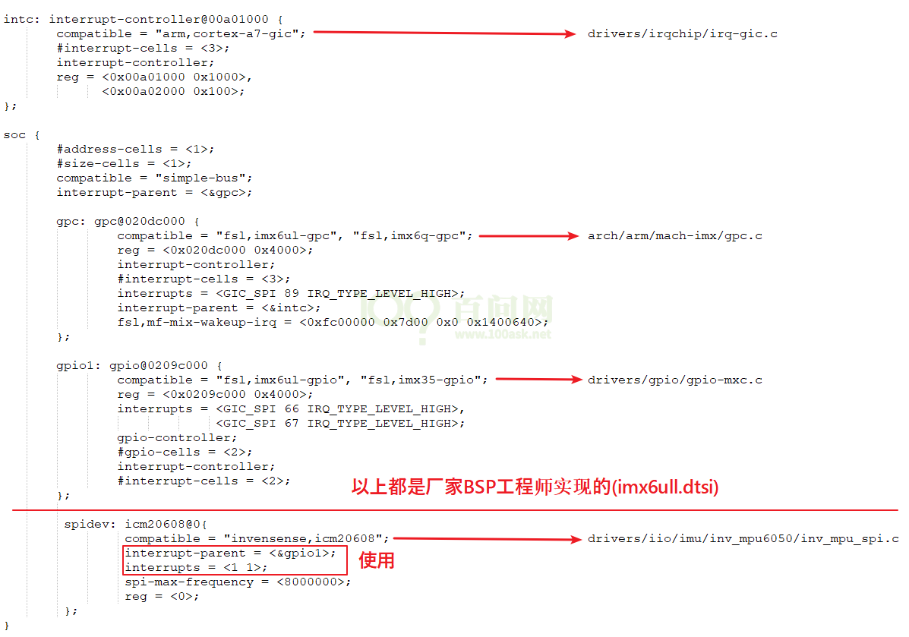
从设备树反推IMX6ULL的中断体系，如下，比之前的框图多了一个“GPC INTC”：
GPC INTC的英文是：General Power Controller, Interrupt Controller。它提供中断屏蔽、中断状态查询功能，实际上这些功能在GIC里也实现了，个人觉得有点多余。除此之外，它还提供唤醒功能，这才是保留它的原因。

18.4.3 在代码中获得中断
之前我们提到过，设备树中的节点有些能被转换为内核里的platform_device，有些不能，回顾如下：
A. 根节点下含有compatile属性的子节点，会转换为platform_device
B. 含有特定compatile属性的节点的子节点，会转换为platform_device
如果一个节点的compatile属性，它的值是这4者之一："simple-bus","simple-mfd","isa","arm,amba-bus",
那么它的子结点(需含compatile属性)也可以转换为platform_device。
C. 总线I2C、SPI节点下的子节点：不转换为platform_device
某个总线下到子节点，应该交给对应的总线驱动程序来处理, 它们不应该被转换为platform_device。

18.4.3.1 对于platform_device
一个节点能被转换为platform_device，如果它的设备树里指定了中断属性，那么可以从platform_device中获得“中断资源”，函数如下，可以使用下列函数获得IORESOURCE_IRQ资源，即中断号：
/**
* platform_get_resource - get a resource for a device
* @dev: platform device
* @type: resource type // 取哪类资源？IORESOURCE_MEM、IORESOURCE_REG
* // IORESOURCE_IRQ等
* @num: resource index // 这类资源中的哪一个？
*/
struct resource *platform_get_resource(struct platform_device *dev,
unsigned int type, unsigned int num);

18.4.3.2 对于I2C设备、SPI设备
对于I2C设备节点，I2C总线驱动在处理设备树里的I2C子节点时，也会处理其中的中断信息。一个I2C设备会被转换为一个i2c_client结构体，中断号会保存在i2c_client的irq成员里，代码如下(drivers/i2c/i2c-core.c)：
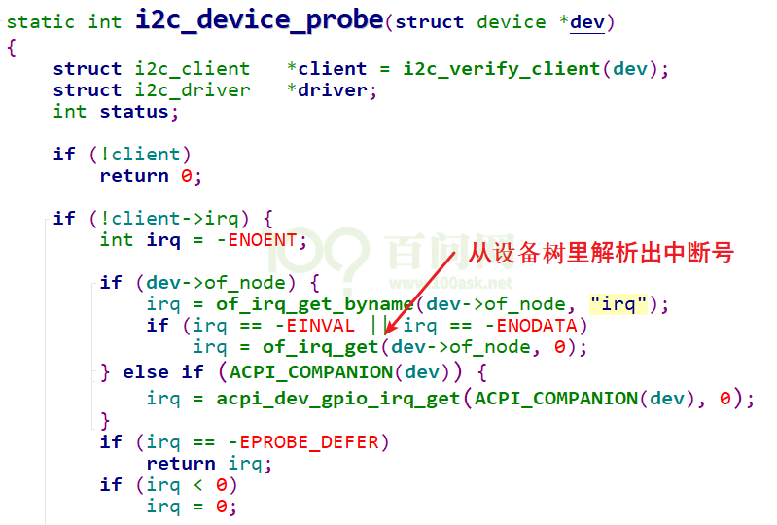

对于SPI设备节点，SPI总线驱动在处理设备树里的SPI子节点时，也会处理其中的中断信息。一个SPI设备会被转换为一个spi_device结构体，中断号会保存在spi_device的irq成员里，代码如下(drivers/spi/spi.c)：
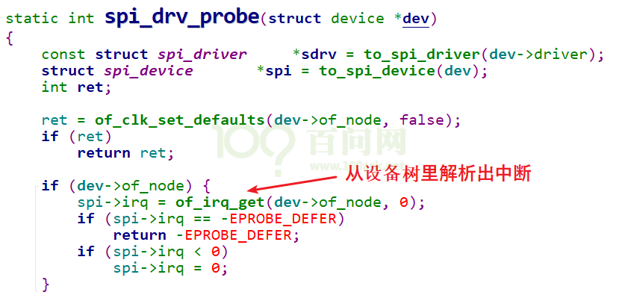

18.4.3.3 调用of_irq_get获得中断号
如果你的设备节点既不能转换为platform_device，它也不是I2C设备，不是SPI设备，那么在驱动程序中可以自行调用of_irq_get函数去解析设备树，得到中断号。

18.4.3.4 对于GPIO
参考：drivers/input/keyboard/gpio_keys.c
可以使用gpio_to_irq或gpiod_to_irq获得中断号。
举例，假设在设备树中有如下节点：
gpio-keys {
compatible = "gpio-keys";
pinctrl-names = "default";

user {
label = "User Button";
gpios = <&gpio5 1 GPIO_ACTIVE_HIGH>;
gpio-key,wakeup;
linux,code = <KEY_1>;
};
};
那么可以使用下面的函数获得引脚和flag：
button->gpio = of_get_gpio_flags(pp, 0, &flags);
bdata->gpiod = gpio_to_desc(button->gpio);

再去使用gpiod_to_irq获得中断号：
irq = gpiod_to_irq(bdata->gpiod);

18.5 编写使用中断的按键驱动程序
写在前面的话：对于GPIO按键，我们并不需要去写驱动程序，使用内核自带的驱动程序drivers/input/keyboard/gpio_keys.c就可以，然后你需要做的只是修改设备树指定引脚及键值。
但是我还是要教你怎么从头写按键驱动，特别是如何使用中断。因为中断是引入其他基础知识的前提，后面要讲的这些内容都离不开中断：休眠-唤醒、POLL机制、异步通知、定时器、中断的线程化处理。
这些基础知识是更复杂的驱动程序的基础要素，以后的复杂驱动也就是对硬件操作的封装彼此不同，但是用到的基础编程知识是一样的。

18.5.1 编程思路

18.5.1.1 设备树相关
查看原理图确定按键使用的引脚，再在设备树中添加节点，在节点里指定中断信息。
例子：
gpio_keys_100ask {
compatible = "100ask,gpio_key";
gpios = <&gpio5 1 GPIO_ACTIVE_HIGH
&gpio4 14 GPIO_ACTIVE_HIGH>;
pinctrl-names = "default";
pinctrl-0 = <&key1_pinctrl
&key2_pinctrl>;
};

18.5.1.2 驱动代码相关
首先要获得中断号，参考上面《18.4.3 在代码中获得中断》；
然后编写中断处理函数；
最后request_irq。

18.5.2 先编写驱动程序
参考：内核源码drivers/input/keyboard/gpio_keys.c
使用GIT命令载后，源码gpio_key_drv.c位于这个目录下：
doc_and_source_for_drivers\
IMX6ULL\source\08_Interrupt\01_simple\
STM32MP157\source\A7\08_Interrupt\01_simple\

18.5.2.1 从设备树获得GPIO
count = of_gpio_count(node);
for (i = 0; i < count; i++)
gpio_keys_100ask[i].gpio = of_get_gpio_flags(node, i, &flag);

18.5.2.2 从GPIO获得中断号
gpio_keys_100ask[i].irq = gpio_to_irq(gpio_keys_100ask[i].gpio);

18.5.2.3 申请中断
err = request_irq(gpio_keys_100ask[i].irq, gpio_key_isr, \
IRQF_TRIGGER_RISING | IRQF_TRIGGER_FALLING, "100ask_gpio_key", &gpio_keys_100ask[i]);

18.5.2.4 中断函数
static irqreturn_t gpio_key_isr(int irq, void *dev_id)
{
struct gpio_key *gpio_key = dev_id;
int val;
val = gpiod_get_value(gpio_key->gpiod);

printk("key %d %d\n", gpio_key->gpio, val);

return IRQ_HANDLED;
}

18.6 IMX6ULL设备树修改及上机实验
本实验的内核版本：
https://e.coding.net/weidongshan/imx-linux4.9.88
commit 6020a20c1277c6b511e5673eecd8523e376031c8

18.6.1 查看原理图确定按键引脚
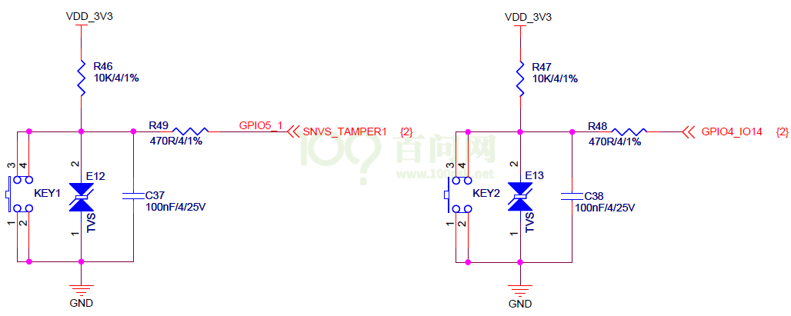

18.6.2 修改设备树
对于一个引脚要用作中断时，
a. 要通过PinCtrl把它设置为GPIO功能；
b. 表明自身：是哪一个GPIO模块里的哪一个引脚
运行NXP提供的图形化设备树配置工具“i.MX Pins Tool v6”，点击左侧选中GPIO5_IO01、GPIO4_IO14，如下图所示：
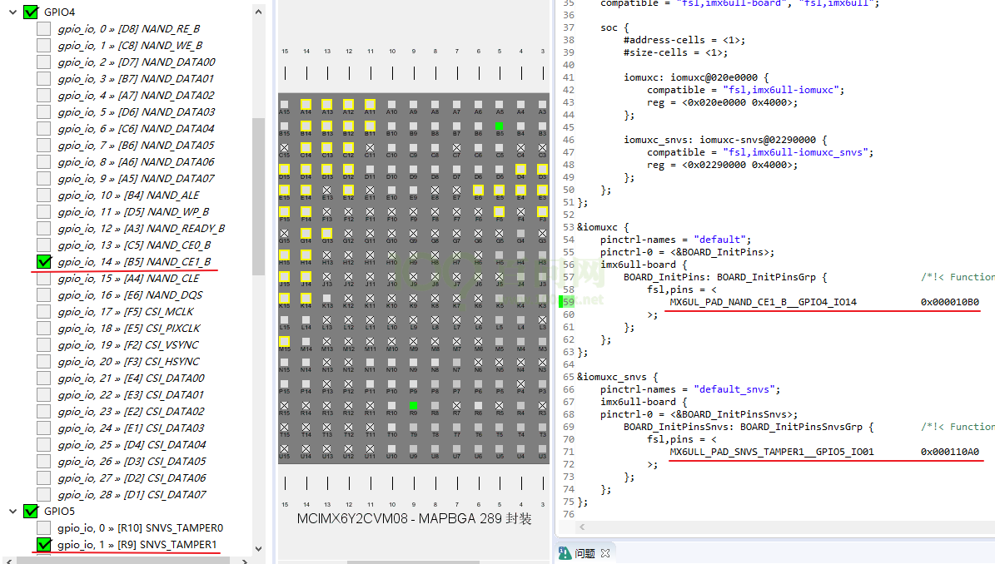
按上图右侧去修改设备树arch/arm/boot/dts/100ask_imx6ull-14x14.dts，修改结果放GIT中。
使用GIT命令载后，源码“修改后100ask_imx6ull-14x14.dts” 位于这个目录下(使用之前要改名为“100ask_imx6ull-14x14.dts”并上传到内核的arch/arm/boot/dts目录)：
doc_and_source_for_drivers\
IMX6ULL\source\08_Interrupt\01_simple\device_tree

主要内容摘录如下：
GPIO5_IO01的pinctrl定义：
&iomuxc_snvs {
pinctrl-names = "default_snvs";
pinctrl-0 = <&pinctrl_hog_2>;
imx6ul-evk {
key1_100ask: key1_100ask{ /*!< Function assigned for the core: Cortex-A7[ca7] */
fsl,pins = <
MX6ULL_PAD_SNVS_TAMPER1__GPIO5_IO01 0x000110A0
>;
};

GPIO4_IO14的pinctrl定义：
&iomuxc {
pinctrl-names = "default";
pinctrl-0 = <&pinctrl_hog_1>;
imx6ul-evk {
key2_100ask: key2_100ask{ /*!< Function assigned for the core: Cortex-A7[ca7] */
fsl,pins = <
MX6UL_PAD_NAND_CE1_B__GPIO4_IO14 0x000010B0
>;
};

定义这2个按键的节点：
gpio_keys_100ask {
compatible = "100ask,gpio_key";
gpios = <&gpio5 1 GPIO_ACTIVE_LOW
&gpio4 14 GPIO_ACTIVE_LOW>;

pinctrl-names = "default";
pinctrl-0 = <&key1_100ask &key2_100ask>;
};

把原来的GPIO按键节点禁止掉：
gpio-keys {
compatible = "gpio-keys";
pinctrl-names = "default";
status = "disabled"; // 这句是新加的

18.6.3 上机实验
实验步骤如下：
1. 编译设备树，把100ask_imx6ull-14x14.dtb放到板子的/boot目录，重启开发板。
2. 编译驱动程序，安装驱动程序，操作按键。
大概命令列出如下：
// 1. 在电脑上设置工具链
export ARCH=arm
export CROSS_COMPILE=arm-linux-gnueabihf-
export PATH=$PATH:/home/book/100ask_imx6ull-sdk/ToolChain/gcc-linaro-6.2.1-2016.11-x86_64_arm-linux-gnueabihf/bin

// 2. 进入内核目录后执行：
make dtbs // 生成 arch/arm/boot/dts/100ask_imx6ull-14x14.dtb，请把它放到板子的/boot目录

// 3. 编译驱动: 先进入驱动程序目录，执行make即可，把生成的gpio_key_drv.ko放到开发板上

// 4. 重启开发板后，在板子上执行：
echo "7 4 1 7" > /proc/sys/kernel/printk
insmod gpio_key_drv.ko

// 5. 按下、松开按键，可以看到输出信息：
[ 48.396584] key 110 1
[ 48.569403] key 110 0
[ 49.321805] key 129 1
[ 49.498734] key 129 0

参考资料
中断处理不能嵌套：
https://git.kernel.org/pub/scm/linux/kernel/git/torvalds/linux.git/commit/?id=e58aa3d2d0cc

genirq: add threaded interrupt handler support
https://git.kernel.org/pub/scm/linux/kernel/git/torvalds/linux.git/commit/?id=3aa551c9b4c40018f0e261a178e3d25478dc04a9

Linux RT(2)－硬实时Linux(RT-Preempt Patch)的中断线程化
https://www.veryarm.com/110619.html

Linux中断管理 (1)Linux中断管理机制
https://www.cnblogs.com/arnoldlu/p/8659981.html

Breakpoint 1, gpio_keys_gpio_isr (irq=200, dev_id=0x863e6930) at drivers/input/keyboard/gpio_keys.c:393
393 {
(gdb) bt
#0 gpio_keys_gpio_isr (irq=200, dev_id=0x863e6930) at drivers/input/keyboard/gpio_keys.c:393
#1 0x80270528 in __handle_irq_event_percpu (desc=0x8616e300, flags=0x86517edc) at kernel/irq/handle.c:145
#2 0x802705cc in handle_irq_event_percpu (desc=0x8616e300) at kernel/irq/handle.c:185
#3 0x80270640 in handle_irq_event (desc=0x8616e300) at kernel/irq/handle.c:202
#4 0x802738e8 in handle_level_irq (desc=0x8616e300) at kernel/irq/chip.c:518
#5 0x8026f7f8 in generic_handle_irq_desc (desc=<optimized out>) at ./include/linux/irqdesc.h:150
#6 generic_handle_irq (irq=<optimized out>) at kernel/irq/irqdesc.c:590
#7 0x805005e0 in mxc_gpio_irq_handler (port=0xc8, irq_stat=2252237104) at drivers/gpio/gpio-mxc.c:274
#8 0x805006fc in mx3_gpio_irq_handler (desc=<optimized out>) at drivers/gpio/gpio-mxc.c:291
#9 0x8026f7f8 in generic_handle_irq_desc (desc=<optimized out>) at ./include/linux/irqdesc.h:150
#10 generic_handle_irq (irq=<optimized out>) at kernel/irq/irqdesc.c:590
#11 0x8026fd0c in __handle_domain_irq (domain=0x86006000, hwirq=32, lookup=true, regs=0x86517fb0) at kernel/irq/irqdesc.c:627
#12 0x80201484 in handle_domain_irq (regs=<optimized out>, hwirq=<optimized out>, domain=<optimized out>) at ./include/linux/irqdesc.h:168
#13 gic_handle_irq (regs=0xc8) at drivers/irqchip/irq-gic.c:364
#14 0x8020b704 in __irq_usr () at arch/arm/kernel/entry-armv.S:464

18.7 STM32MP157设备树修改及上机实验

18.7.1 查看原理图确定按键引脚
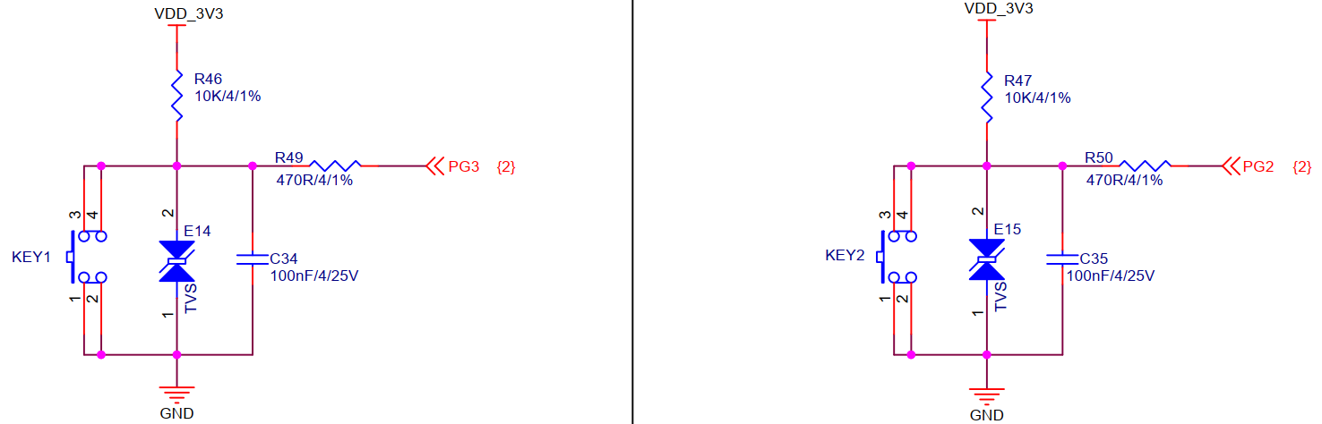

18.7.2 修改设备树
对于一个引脚要用作中断时，
a. 要通过PinCtrl把它设置为GPIO功能；
b. 表明自身：是哪一个GPIO模块里的哪一个引脚
运行ST提供的图形化设备树配置工具“STM32CubeMX”，先建立工程选择芯片STM32MP157DACx。
打开工程后，选择PG3、PG2为“GPIO_Input”，如下图所示：
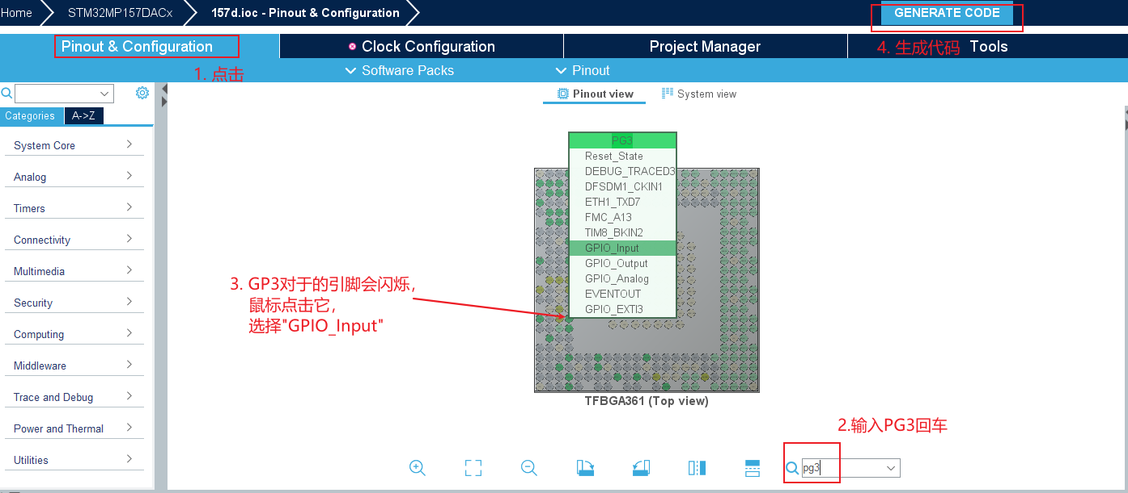

在生成的设备树文件中，发现当PG3、GP2被用作GPIO时，设备树中并没有它们的Pinctrl信息。就是说：这些引脚被用作GPIO时，无需设置Pinctrl信息。

所以，我们只需要指定GPIO信息，表示使用哪个GPIO即可。
修改设备树arch/arm/boot/dts/stm32mp157c-100ask-512d-lcd-v1.dts，修改结果放GIT中。
使用GIT命令载后，源码“修改后stm32mp157c-100ask-512d-lcd-v1.dts” 位于这个目录下(使用之前要改名为“stm32mp157c-100ask-512d-lcd-v1.dts”并上传到内核的arch/arm/boot/dts目录)：
doc_and_source_for_drivers\
STM32MP157\source\A7\08_Interrupt\01_simple\device_tree

主要内容摘录如下：
gpio_keys_100ask {
compatible = "100ask,gpio_key";
gpios = <&gpiog 3 GPIO_ACTIVE_LOW
&gpiog 2 GPIO_ACTIVE_LOW>;
};

把原来的GPIO按键节点禁止掉：修改arch/arm/boot/dts/stm32mp15xx-100ask.dtsi
joystick {
compatible = "gpio-keys";
#size-cells = <0>;
status = "disabled"; // 这句是新加的

18.6.3 上机实验
实验步骤如下：
1. 编译设备树，把stm32mp157c-100ask-512d-lcd-v1.dtb放到板子的/boot目录，重启开发板。
2. 编译驱动程序，安装驱动程序，操作按键。
大概命令列出如下：
// 1. 在电脑上设置工具链
export ARCH=arm
export CROSS_COMPILE=arm-buildroot-linux-gnueabihf-
export PATH=$PATH:/home/book/100ask_stm32mp157_pro-sdk/ToolChain/arm-buildroot-linux-gnueabihf_sdk-buildroot/bin

// 2. 进入内核目录后执行：
make dtbs // 生成 stm32mp157c-100ask-512d-lcd-v1.dtb，请把它放到板子的/boot目录

// 3. 编译驱动: 先进入驱动程序目录，执行make即可，把生成的gpio_key_drv.ko放到开发板上

// 4. 重启开发板后，在板子上执行：
insmod gpio_key_drv.ko

// 5. 按下、松开按键，可以看到输出信息：
[ 48.396584] key 98 1
[ 48.569403] key 98 0
[ 49.321805] key 99 1
[ 49.498734] key 99 0

参考资料
中断处理不能嵌套：
https://git.kernel.org/pub/scm/linux/kernel/git/torvalds/linux.git/commit/?id=e58aa3d2d0cc

genirq: add threaded interrupt handler support
https://git.kernel.org/pub/scm/linux/kernel/git/torvalds/linux.git/commit/?id=3aa551c9b4c40018f0e261a178e3d25478dc04a9

Linux RT(2)－硬实时Linux(RT-Preempt Patch)的中断线程化
https://www.veryarm.com/110619.html

Linux中断管理 (1)Linux中断管理机制
https://www.cnblogs.com/arnoldlu/p/8659981.html

Breakpoint 1, gpio_keys_gpio_isr (irq=200, dev_id=0x863e6930) at drivers/input/keyboard/gpio_keys.c:393
393 {
(gdb) bt
#0 gpio_keys_gpio_isr (irq=200, dev_id=0x863e6930) at drivers/input/keyboard/gpio_keys.c:393
#1 0x80270528 in __handle_irq_event_percpu (desc=0x8616e300, flags=0x86517edc) at kernel/irq/handle.c:145
#2 0x802705cc in handle_irq_event_percpu (desc=0x8616e300) at kernel/irq/handle.c:185
#3 0x80270640 in handle_irq_event (desc=0x8616e300) at kernel/irq/handle.c:202
#4 0x802738e8 in handle_level_irq (desc=0x8616e300) at kernel/irq/chip.c:518
#5 0x8026f7f8 in generic_handle_irq_desc (desc=<optimized out>) at ./include/linux/irqdesc.h:150
#6 generic_handle_irq (irq=<optimized out>) at kernel/irq/irqdesc.c:590
#7 0x805005e0 in mxc_gpio_irq_handler (port=0xc8, irq_stat=2252237104) at drivers/gpio/gpio-mxc.c:274
#8 0x805006fc in mx3_gpio_irq_handler (desc=<optimized out>) at drivers/gpio/gpio-mxc.c:291
#9 0x8026f7f8 in generic_handle_irq_desc (desc=<optimized out>) at ./include/linux/irqdesc.h:150
#10 generic_handle_irq (irq=<optimized out>) at kernel/irq/irqdesc.c:590
#11 0x8026fd0c in __handle_domain_irq (domain=0x86006000, hwirq=32, lookup=true, regs=0x86517fb0) at kernel/irq/irqdesc.c:627
#12 0x80201484 in handle_domain_irq (regs=<optimized out>, hwirq=<optimized out>, domain=<optimized out>) at ./include/linux/irqdesc.h:168
#13 gic_handle_irq (regs=0xc8) at drivers/irqchip/irq-gic.c:364
#14 0x8020b704 in __irq_usr () at arch/arm/kernel/entry-armv.S:464

